《网络工程与组网技术》

课程实验报告
（2025-2026学年）

实验名称 实验三
学 院 网络空间安全学院

2025年9月7日
- 实验说明
- 网络拓扑

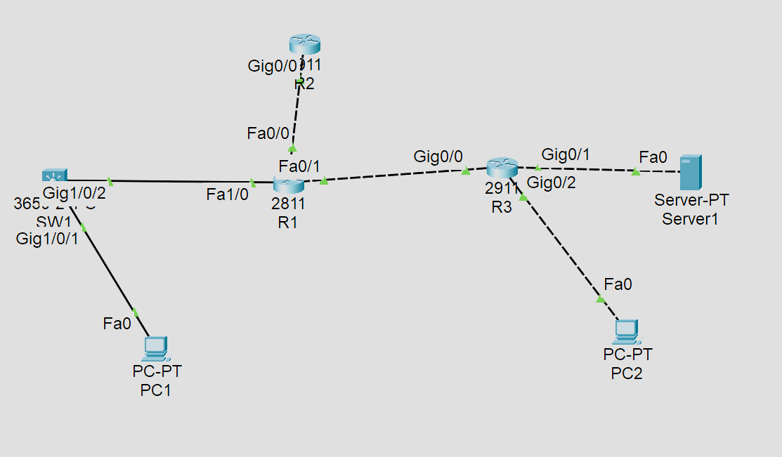

- 实验任务

1、IP配置按照图中的IP地址规划，配置好对应设备的IP地址，PC的IP所对应都的网关都设置为该段IP最后一个可用地址。R2上配置一个环回口(Loopback 1)，地址为:114.114.114.114/24。

2、路由配置
通过静态路由实现总部和分部互通（注意R2不向R1下发任何路由）。

3、网络地址转换
R1、R2之间为运营商接入链路，R1上配置NAT，实现将WEB-SERVER地址的23端口映射到R1出接口的80端口上，使得外网能访问WEB-SERVER。

4、设备管理
在SW1上开启telnet协议，设置telnet的密码为dongda@2020,特权模式enable的密码为dongda。

5、WEB访问
在WEB_SERVER上开启telnet协议，设置telnet的密码为dongda@2020,特权模式enable的密码为dongda。注：用TELNET协议模拟WEB协议，使外网能访问。

6、ACL
在R1配置访问控制列表，要求禁止分部的PC访问WEB_SERVER服务器，配置高级ACL，禁止总部的PC2的ICMP流量访问分部的192.168.1.0/24网段。

7、dns解析
在R1上配置dns服务，使得访问seu.edu.cn网址，能访问WEB_SERVER，同时内网ping baidu.com，可以访问到114.114.114.114。

8、功能测试

- 网络节点配置
- SW1配置信息
创建VLAN，接口配置，路由配置，Telnet配置。
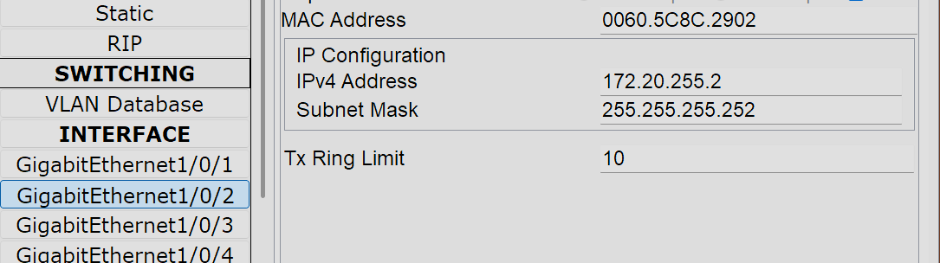

- R1配置信息
接口配置。静态路由配置。配置NAT，配置PAT，使内网主机访问外网时转换为出接口IP，ACL配置，禁止PC2的ICMP访问分部网络，应用ACL到内部接口。
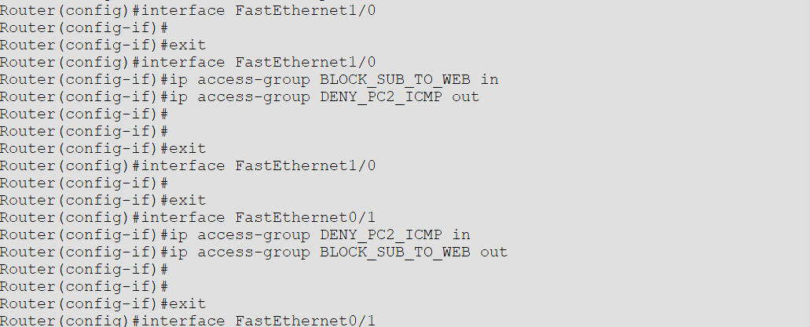

- R2配置信息
接口配置，默认路由指向R1
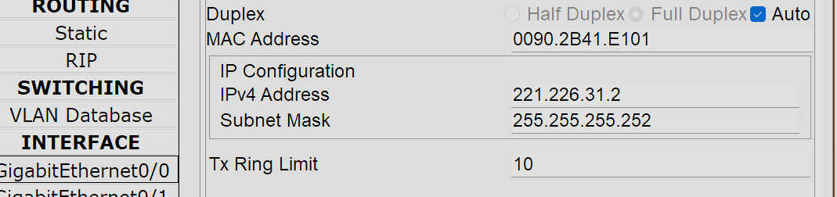

- R3配置信息
接口配置，路由配置。
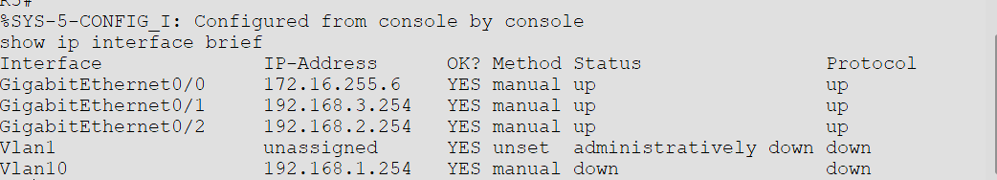

- WEB_SERVER配置
IP配置，服务配置，启用http，配置DNS等信息。
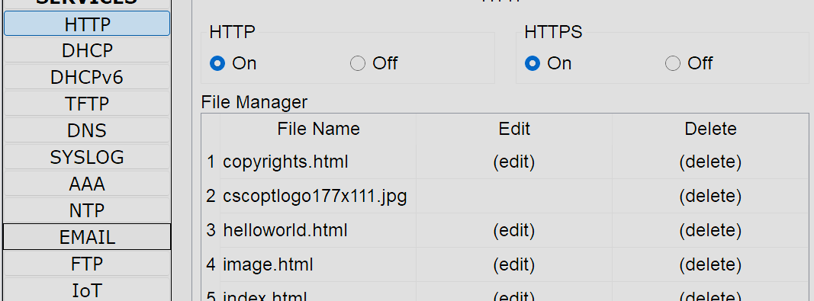

- PC 1、2配置
IP与DNS配置，DNS配置Address为服务器的IP地址。
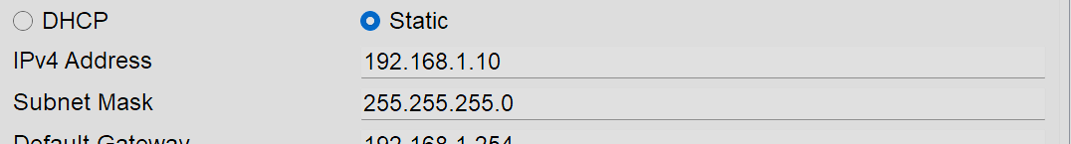
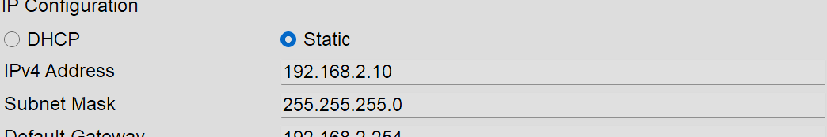

- 实验数据
- 总部和分部PC可以PING通R2中的环回地址，或者ping通域名。
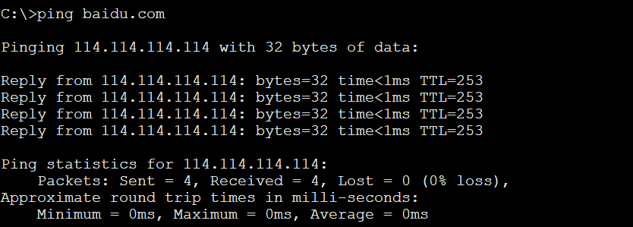
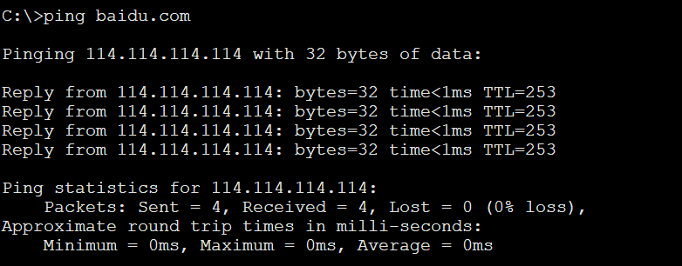

可以ping通域名。
- 测试分部的PC无法访问总部WEB_SERVER。
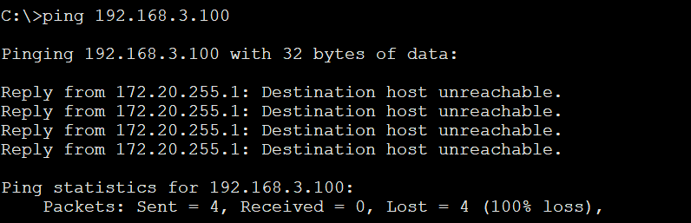
无法访问。

- 测试总部PC2无法ping通分部192.168.1.0/24网段地址，但是可以telnet到SW1的192.168.1.254网关地址。
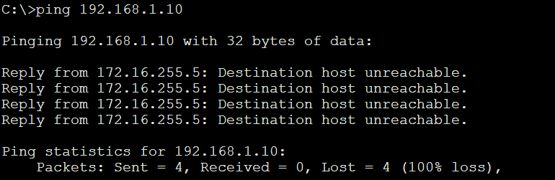
无法ping通。

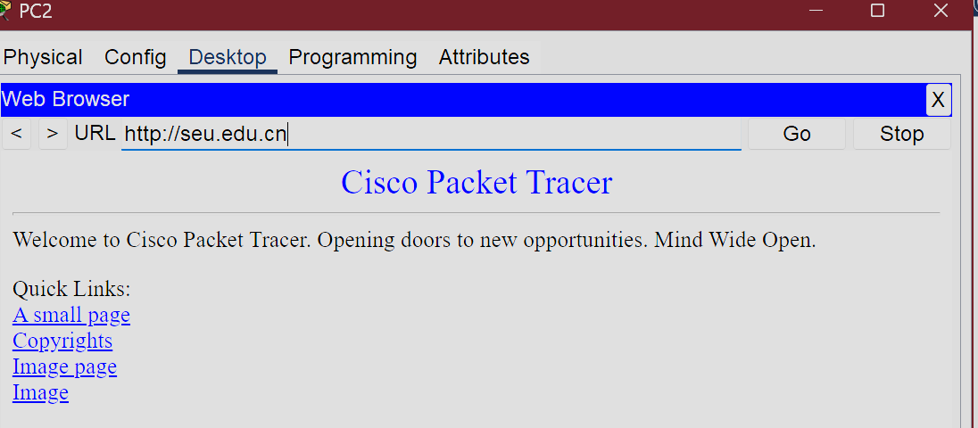
但可在浏览器中通过http进入。

- 通过在R2上测试telnet seu.edu.cn www，看看是否访问到WEB_SERVER。如果没做dns解析，可以telnet R1的e0/2接口测试。
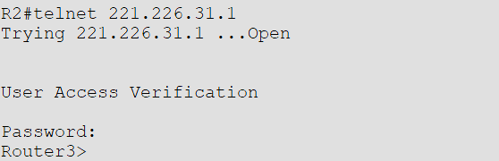
telnet成功。

